**DR0512L 60寸方形特斯林秋千蓝色（CR0565L布料升级款）**

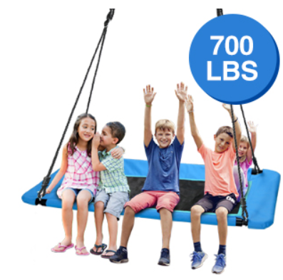

主要卖点：

1. 2020布料升级款：采用优质特斯林布料，耐候性和耐撕性更好；
2. 更大安全承重值：厚镀锌管，防生锈和耐候性；高达700lbs的承重值让户外玩乐更安全无忧；
3. 超大空间，更多玩法：60*32超大size，更多空间，可支持4-8个小孩同时一起玩耍；可躺秋千上阅读小憩，还可大人陪同玩乐；
4. 安装配件齐全：免费树带，登山扣，安装工具，可快速装树上或者秋千支架上；
5. 拆装简单，可折叠储存：配备组装所需工具，遵照说明书，可快速组装使用；段式设计，可折叠便于收纳储存。

产品主要信息：

秋千坐垫：60寸 蓝色

黑色钢管：1.2mm壁厚，32mm粗，6mm NBR泡棉，共4段

树带尺寸：2in宽，5ft长

黑色登山扣：9cm长

挂绳：12mm粗，1.8m长

包装清单： 见说明书

安装/使用说明：见说明书